В соответствии с законодательством при реализации потребителю товара продавец обязан выдать потребителю:
- кассовый чек в случаях, когда используется кассовый суммирующий аппарат;
- квитанцию о приеме наличных денежных средств при продаже товаров (выполнении работ, оказании услуг) без применения кассовых суммирующих аппаратов и (или) специальных компьютерных систем и платежных терминалов, форма которой утверждена постановлением Министерства торговли от 23.08.2011 № 34 «О мерах по реализации постановления Совета Министров Республики Беларусь от 6 июля 2011 г. № 912» (см.ниже).

Пример документа

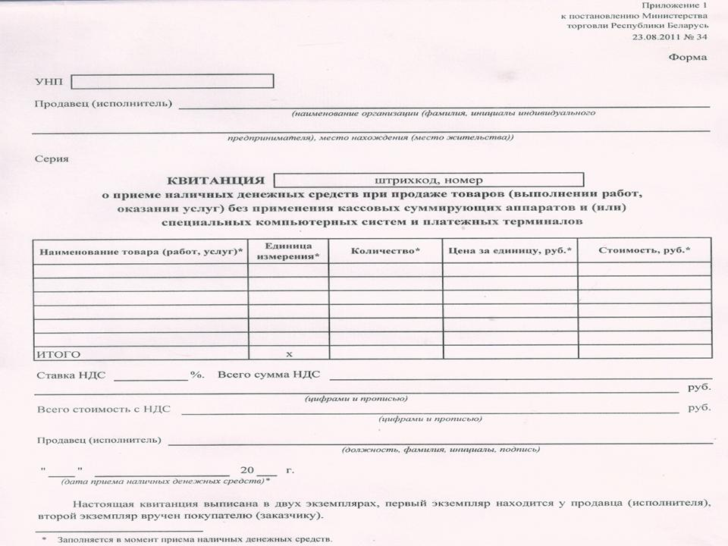

ВНИМАНИЕ!!!

В УКАЗАННЫХ ДОКУМЕНТАХ ПРОДАВЕЦ ОБЯЗАН ЗАПОЛНИТЬ
- полное наименование организации,
- учетный номер плательщика,
- наименование товара, количество,
- цену за единицу,
- сумму оплаты,
- дату реализации.

ПРОДАВЕЦ ИМЕЕТ ПРАВО НЕ ВЫДАВАТЬ ДОКУМЕНТ ОБ ОПЛАТЕ при одновременном наличии следующих условий:
1. стоимость единицы товара не превышает три базовых величины (по состоянию на 10.03.2012 – 105 000 руб.) при осуществлении торговли без кассового суммирующего аппарата:
- в торговых объектах системы потребкооперации, расположенных в сельских населенных пунктах, с численностью не более трех продавцов в таких объектах;
- на торговых местах на рынках и ярмарках;
- разносной и развозной торговли товарами.

2. потребитель не потребовал выдачи документа об оплате (если потребовал – продавец должен выдать квитанцию о приеме наличных денежных средств при продаже товаров (выполнении работ, оказании услуг) без применения кассовых суммирующих аппаратов).

Какой еще документ (помимо кассового чека, талона формы № 20-ФС, квитанции формы № КВ-1) вправе выдать продавец?

Продавец вправе для подтверждения оплаты товара выдать потребителю документ, подтверждающий факт приобретения товара, содержащий сведения:
1. О продавце
наименование и место нахождения (юридический адрес). Индивидуальный предприниматель должен также предоставить информацию о фамилии, имени, отчестве, данные свидетельства о госрегистрации (номер, дата выдачи, кем выдано);

2. О товаре:
- наименование товара;
- марка либо модель, либо артикул, либо сорт товара (при их наличии);
- цена товара. При продаже развесных и мерных товаров - цена за единицу веса, меры, объема и стоимость покупки;
- при продаже изделий из драгоценных металлов и драгоценных камней - также проба, вес, цена за грамм, вид и характеристика драгоценного камня;
- установленный гарантийный срок, если он не указан в другой документации, прилагаемой к товару;
- наличие недостатка (недостатков);
- дата продажи товара;
3. Иные сведения, исходя из существа договора.

ВНИМАНИЕ!!!

ДЛЯ ГАРАНТИИ ЗАЩИТЫ ПРАВ ПОТРЕБИТЕЛЯ ВСЕГДА требуйте ДОКУМЕНТ об оплате товара

В случае отсутствия у потребителя чека, иного документа, подтверждающего факт приобретения товара, вправе ли он предъявить продавцу претензию по качеству товара?

Согласно статье 20 Закона Республики Беларусь «О защите прав потребителей» отсутствие у потребителя документа, подтверждающего факт приобретения товара, не является основанием для отказа в удовлетворении его обоснованных требований в отношении товара ненадлежащего качества, если его недостатки не были оговорены продавцом.

В соответствии со статьей 28 названного Закона требование потребителя об обмене либо возврате качественного товара подлежит удовлетворению в течение 14 дней, если товар не был в употреблении, сохранены его потребительские свойства и имеются доказательства приобретения его у данного продавца.

К СВЕДЕНИЮ!

- В документе, подтверждающем факт приобретения, должны быть указаны сведения о наличии недостатка (недостатков) товара в случае приобретения товар, который был в употреблении или в нем устранялся недостаток (недостатки).
- Потребитель в этом случае не вправе заявлять продавцу требования по данным недостаткам.
- Для подтверждения факта приобретения товара могут использоваться элементы потребительской тары (упаковки), на которых имеются отметки, подтверждающие, что приобретение товара осуществлялось у данного продавца, а также документы и другие средства доказывания, указывающие на приобретение товара у данного продавца.
- Таким образом, в случае предоставления иных доказательств (при отсутствии чека, иного документа, подтверждающего факт приобретения товара), обоснованные требования потребителя продавцом должны быть удовлетворены.

15 Марта-День потребителя

Управление защиты прав потребителей
и контроля за рекламой
Министерства торговли Республики Беларусь

ПАМЯТКА
ПОТРЕБИТЕЛЮ

«Оплата товаров»

Настоящая памятка подготовлена
в соответствии с положениями
Закона Республики Беларусь
«О защите прав потребителей»

Минск
2013

